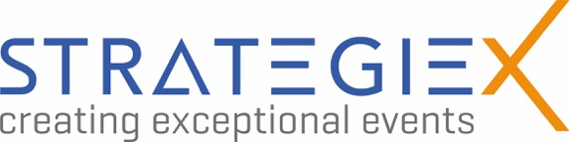Presseinformation

- 15. Kongress Stanztechnik in Dortmund: Das waren zwei Tage voller Innovationen, Praxisaustausch und Networking
- Save the date: Der 16. Kongress Stanztechnik findet am 20. und 21. April 2026 statt
Dortmund, den 5. Mai 2025. Der 15. Kongress Stanztechnik lockte am 7. und 8. April rund 190 Fachbesucher in das Kongresszentrum der Westfalenhallen Dortmund. Sein Konzept aus einem inhaltlich fokussierten Programm, einer praxisorientierten Fachausstellung mit 35 Firmen- und Verbandsständen und viel Raum für Begegnungen und Austausch stieß bei den Teilnehmenden auf großen Zuspruch.
Im Mittelpunkt standen Expertenvorträge zu aktuellen Herausforderungen der Stanztechnik, die Rolle von Werkzeugen als Schlüssel zum wirtschaftlichen Erfolg sowie intelligente und innovative Qualitätssicherung. Sehr lebhaft war auch das Interesse am fachübergreifenden Thema „Social Media – Kundenakquise und -bindung sowie Recruiting“.
Der 16. Kongress Stanztechnik findet am 20. und 21. April 2026 statt.
Die Zukunft der Branche
Am ersten Tag gaben Experten Einblicke in Megatrends, digitale Transformationsprozesse und die Rolle der Tiefziehtechnologie in einer sich wandelnden Industrie. Stefan Kaiser, Andritz Kaiser GmbH, zeigte, wie das Unternehmen durch eine umfassende Digitalisierung und den Einsatz von KI-Tools Innovationen vorantreibt.
Jens Lüdtke, Tebis AG / Tebis Consulting analysierte die Auswirkungen globaler Megatrends und geopolitischer Entwicklungen. Er stellte konkrete Strategien und praktische Handlungsempfehlungen vor, mit denen Unternehmen zukunftsfähig bleiben können.
Dr. Uwe Krismann, Hubert Stüken GmbH & Co. KG, veranschaulichte, wie Materialeinsparungen, die Digitalisierung und Entwicklungspartnerschaften mit Kunden dazu beitragen, dass das Tiefziehen in Transformationszeiten erfolgreich sein kann.
Werkzeuge als Erfolgsfaktoren
Am Nachmittag stand die Werkzeugtechnologie im Mittelpunkt. Marco Soldati, Qcision AG, berichtete über Innovationen bei Folgeverbund- und Transferwerkzeugen und die Bedeutung des richtigen Werkzeugkonzepts. Über Aspekte der zukunftssicheren Stanz-Paketierung, die damit verbundenen Herausforderungen sowie Maschinenneuheiten informierte Andreas Stahr, Bruderer AG.
Wie Stanz- und Prägeprozesse für Getriebe- und Tellerfedern effizient gestaltet werden können, beschrieb Dr. Jochen Wolf, Muhr und Bender AG. Der Einsatz von Hochtechnologien in der Werkzeugentwicklung stand bei Sebastian Guggenmos, Kern Microtechnik GmbH, im Vordergrund, während Torsten Kersting, Craemer GmbH, neue Ansätze in der Lebenszyklusbetrachtung von Werkzeugen vorstellte. In seinem Vortrag „Der letzte Schliff“ erklärte Andreas Marti, René Gerber AG, wie beim Stanzen durch automatisiertes Bürsten präzise verrundete und gratfreie Teilekanten erzielt werden.
Netzwerken in entspannter Atmosphäre
Die stimmungsvolle Abendveranstaltung zum Networking fand in der Stahlhalle der DASA- Arbeitswelt Ausstellung statt. Zwischen einem ausrangierten Lichtbogenofen und historischen Fahrzeugen fanden die Teilnehmer schnell Anknüpfungspunkte für anregende Gespräche in entspannter Atmosphäre.
Social Media für die Stanztechnik
Highlight des zweiten Tages war das fachübergreifende Thema zur digitalen Unternehmenskommunikation und den Möglichkeiten von Social Media. In seiner Keynote zeigte Markus Schnöll, wie die Otto Bihler Maschinenfabrik GmbH & Co. KG mit Hilfe von Social Media Auszubildende wirbt und Kundenbeziehungen stärkt. Timm Rotter von der Agentur IAN In A Nutshell GmbH informierte anschaulich, auf welche Weise mittelständische Unternehmen von LinkedIn profitieren können. Anhand von Praxisbeispielen zeigte er, wie deutsche Mittelständler LinkedIn einsetzen. Dabei unterstrich er insbesondere den strategischen Nutzen persönlicher Profile im B2B-Bereich.
Die anschließende Podiumsdiskussion „Social Media – Kundenakquise und -bindung sowie Recruiting“ zeigte weitere Aspekte und Perspektiven aus Unternehmenspraxis, Personalmanagement und Kommunikation. Der Runde unter der Moderation von Prof. Wolfram Volk, Lehrstuhl für Umformtechnik und Gießereiwesen der Technischen Universität München (utg), gehörten neben den beiden Referenten des Vormittags zwei weitere Diskutanten an. Laura Popp, HR Business Partner bei Andritz Schuler Pressen GmbH, beleuchtete die gewachsene Bedeutung von Social Media für Recruiting und Employer Branding. Ralf Dürrwächter, Geschäftsführer des Verbands Deutscher Werkzeug- und Formenbauer e.V. (VDWF & FDWF), demonstrierte, wie sein Branchenverband digitale Netzwerke zur Information, Werbung und Bindung von Mitgliedern nutzt.
Qualitätssicherung und smarte Lösungen
Der Nachmittag des zweiten Kongresstags stand im Zeichen technologischer Innovationen zur Qualitätssicherung. Oliver Schnerr, Kistler Instrumente AG, erklärte, wie man mit Bildverarbeitung und KI zur Null-Fehler-Produktion gelangt. Sven Porepp, PlockControl GmbH, stellte mit „Smart Parts – Der digitale Zwilling für jedes Teil“ eine neue patentierte Softwarelösung vor. Sie ermöglicht ohne Prüfzelle mittels Kameras, Sensorik und virtuellen Doubles beim Stanzen inline eine 100%-ige Qualitätsprüfung.
Ekkehard Fluck, Jenoptik Optical Systems GmbH, beschrieb, wie Stanzteile mit Qualitätsabweichungen automatisch erkannt und aussortiert werden können, ohne dass die Fertigung durch die Prüfung und Sortierung unterbrochen werden muss.
Zum Ende wagte Viktor Böhm, utg TU München, einen Blick in die Zukunft. Mit seinem Vortrag zum „Smart Bending“ und den Potenzialen des Freiformbiegens ging der Kongress zu Ende.

Stimmen zum Kongress: Teilnehmer und Referenten voller Lob
Teilnehmende, Ausstellende, Referenten und Referentinnen lobten einheitlich die Themenwahl, die Programmgestaltung und die Organisation, die erstmals in der Hand der Eventagentur Strategie X GmbH lag.
Steffen Beck Langkjær, Sales Director Northern and Eastern Europe, Qcision AG (Foto 5): „Ich bin das erste Mal auf dem Kongress und mir gefällt besonders die thematische Offenheit. Dieses frische Denken sieht man selten auf ähnliche Veranstaltungen.“
Laura Popp, Teamlead HR Marketing & Social Media, Andritz Schuler Pressen GmbH (Foto 6): „Dass ein hochspezialisierter Fachkongress wie der Kongress Stanztechnik das Thema Social Media in den Fokus rückt, zeigt: Der Maschinenbau bewegt sich. Und genau das ist mein Herzensthema. Social Media ist längst kein 'Nice to have' mehr – sondern ein echter Gamechanger für Recruiting, Sichtbarkeit und Arbeitgeberattraktivität im Mittelstand.“
Thomas Ortmann, Technical Sales Manager Industrieschmierstoffe & Spezialitäten, Fuchs Lubricants Germany GmbH (Foto 7): „Seit 2016 nehme ich jedes Jahr am Kongress Stanztechnik teil. Er war wie immer rundum gelungen: gut vorbereitet, inhaltlich hochinteressant – unter anderem wegen des Themas ‚Social Media‘ –, die Referenten hochkarätig, die Organisation perfekt und die Abendveranstaltung in einer großartigen Location.“
Stefan Kaiser, Geschäftsführer Andritz Kaiser GmbH (Foto 8): „Wir haben nach einer Pause wieder teilgenommen und sind so zufrieden, dass wir nächstes Jahr wiederkommen werden. Trotz der wirtschaftlichen Lage sind viele Teilnehmer angereist. Das Programm ist gut gemischt, der Austausch an den Ständen ist gut und kann von mir aus sogar noch ausgeweitet werden.“
Michael Bette, Gebietsverkaufsleiter Kern Microtechnik GmbH (Foto 9): „Kern ist zum zweiten Mal beim Kongress, für mich ist es die erste Teilnahme. Mein Fazit: Der Kongress Stanztechnik ist ein Muss, er bietet großartige interessante technologische Themen.“
Über den Veranstalter STRATEGIE X GmbH:
STRATEGIE X ist eine Eventagentur mit Sitz in Dortmund, die deutschlandweit und international für Firmen und Verbände maßgeschneiderte Veranstaltungen, Tagungen und Kongresse mit bis zu 3.500 Teilnehmern organisiert. Die Kernkompetenz des Unternehmens liegt in der Entwicklung individueller Eventkonzepte für Firmenkunden sowie im umfangreichen Service: So können alle Leistungen aus einer Hand angeboten werden.
Über den Lehrstuhl für Umformtechnik und Gießereiwesen der Technischen Universität München (utg):
Urformtechnik und Umformtechnik sind die beiden großen fertigungstechnischen Schwerpunkte des 1968 gegründeten Lehrstuhls, der sich als Bindeglied zwischen Lehre, Grundlagenforschung und anwendungsorientierter Entwicklung versteht. Die Orientierung an industriellen Prozessketten ist Teil seiner strategischen Ausrichtung. Damit stellt er sicher, dass Grundlagenentwicklungen im Sinne der industriellen Umsetzbarkeit bewertet werden und die Möglichkeit für Transferprojekte liefern. Von 1968 bis 1994 stand Prof. Dr.-Ing. habil. Fritz Fischer dem utg vor, ihm folgte bis 2011 Prof. Dr.-Ing Hartmut Hoffmann. Seit dem 1.4.2011 hat Prof. Dr.-Ing. Wolfram Volk den Lehrstuhl inne.
Ansprechpartner STRATEGIE X GmbH:
Kathrin Schickle-Berger und Daniel Berger, Geschäftsführer der STRATEGIE X GmbH
Am Rombergpark 31a, 44225 Dortmund
Tel.: 0231 – 3358700, E-Mail: kongress@strategiex.de
Weitere Informationen zum Veranstalter: www.strategiex.de
Weitere Informationen über die Veranstaltung: www.kongress-stanztechnik.de

Den Text der Pressemitteilung als Word-Dokument und die Bilder in Druckqualität können Sie außerdem herunterladen von der Seite https://kongress-stanztechnik.de/presse

Das Video zum Kongress finden Sie unter https://kongress-stanztechnik.de/impressionen

Belegexemplar erbeten:
auchkomm Unternehmenskommunikation, F. Stephan Auch, Hochstr. 11, D-90429 Nürnberg, fsa@auchkomm.de, www.auchkomm.de.

Fotos:
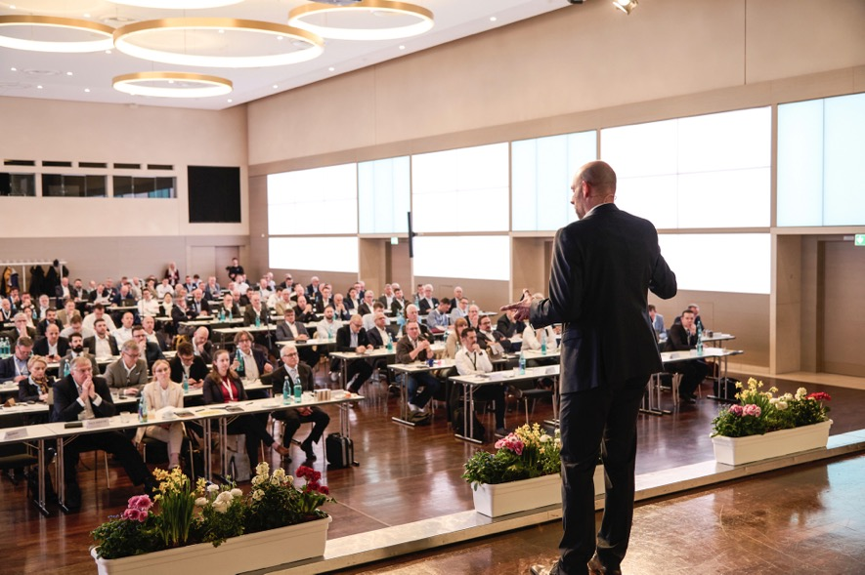
Foto 1:
Der 15. Kongress Stanztechnik lockte am 7. und 8. April rund 190 Fachbesucher in das Kongresszentrum der Westfalenhallen Dortmund (Foto: Strategie X/Sylvia Meyborg).

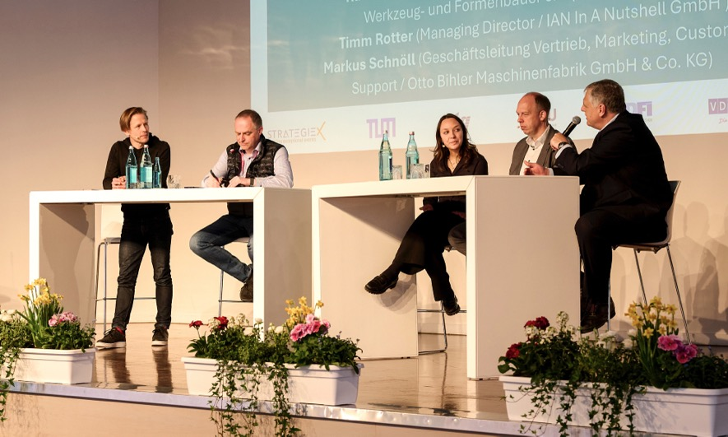
Foto 2:
Die Teilnehmenden der Podiumsdiskussion „Social Media – Kundenakquise und -bindung sowie Recruiting“ (vlnr): Timm Rotter, Agentur IAN In A Nutshell GmbH, Ralf Dürrwächter, Verband Deutscher Werkzeug- und Formenbauer e.V. (VDWF & FDWF), Laura Popp, Andritz Schuler Pressen GmbH, Markus Schnöll, Otto Bihler Maschinenfabrik GmbH & Co. KG, Moderator Prof. Wolfram Volk, utg Technische Universität München (Foto: Strategie X/Sylvia Meyborg).

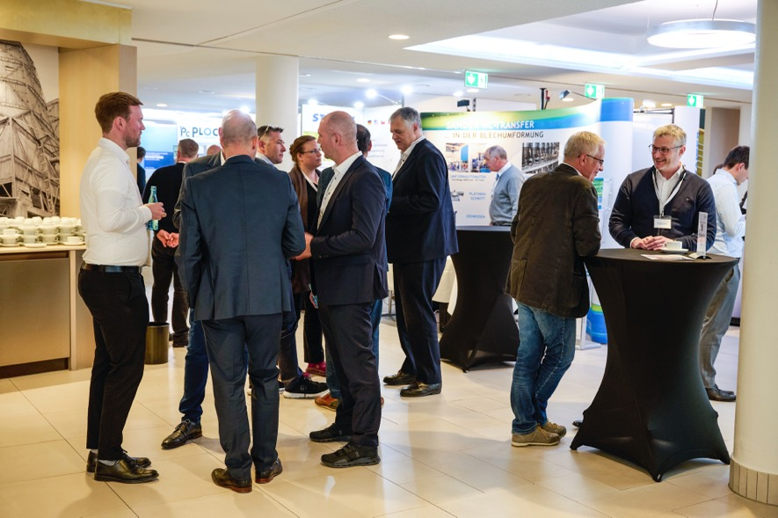
Foto 3:
Die 35 Firmen- und Verbandsstände im Foyer waren regelmäßig Anlaufstelle für persönliche Begegnungen und Fachgespräche (Foto: Strategie X/Sylvia Meyborg).

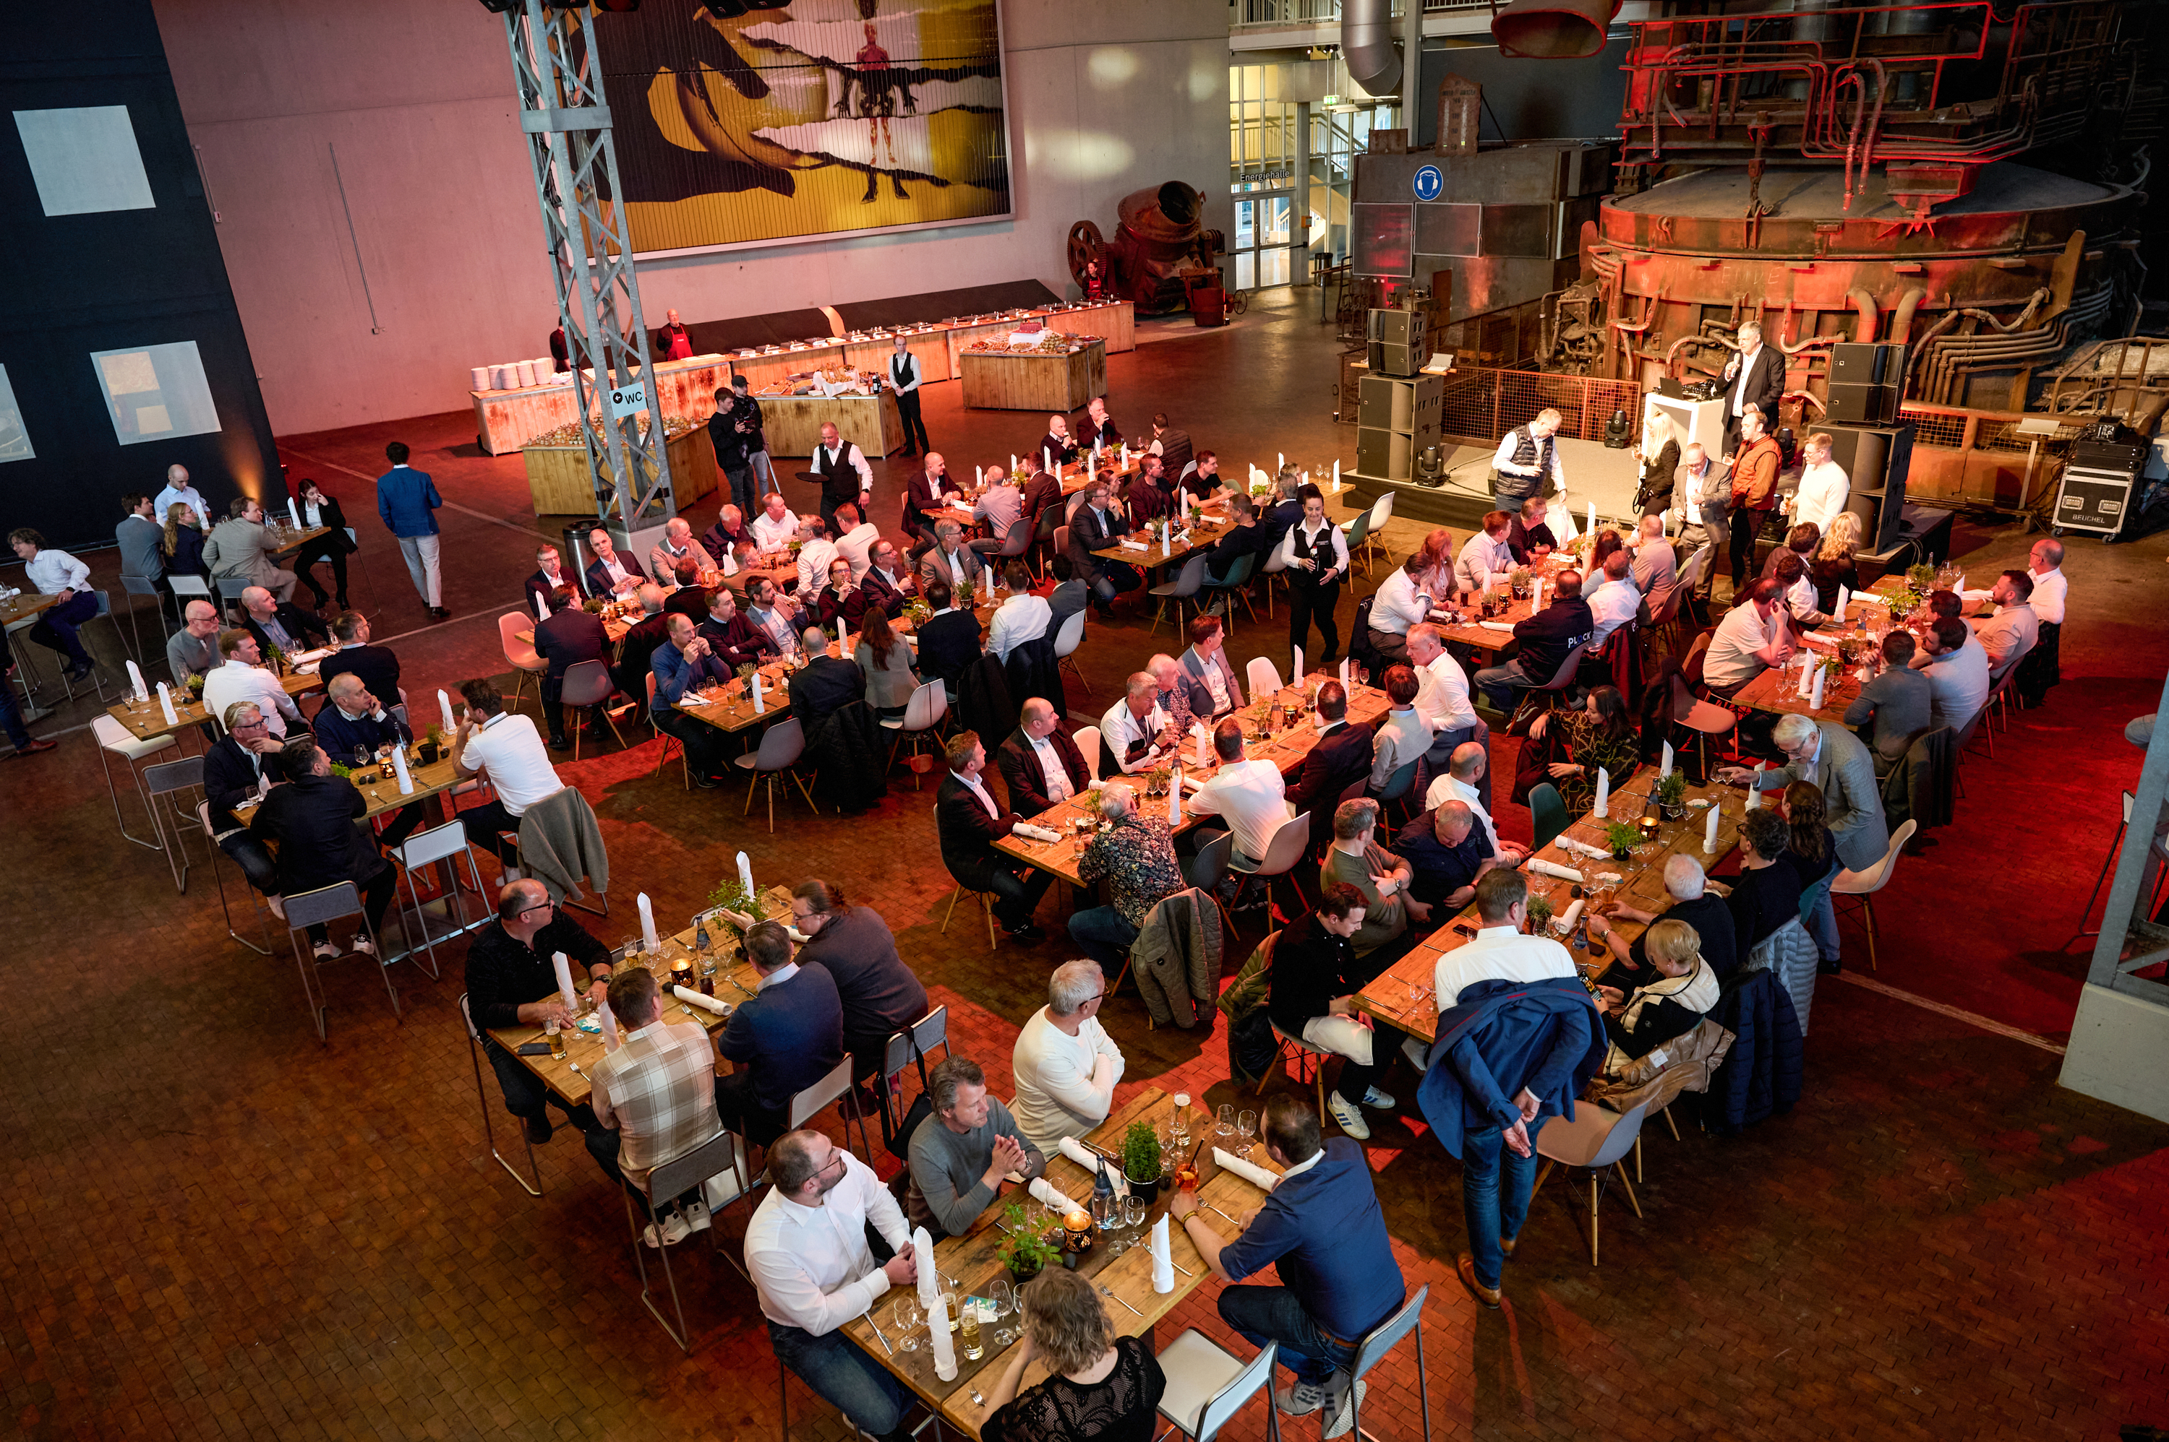
Foto 4:
Stimmungsvolle Abendveranstaltung in der Stahlhalle des DASA-Museums zur Arbeitswelt: Entspanntes Networking zwischen einem ausrangierten Lichtbogenofen und historischen Fahrzeugen (Foto: Strategie X/Sylvia Meyborg).
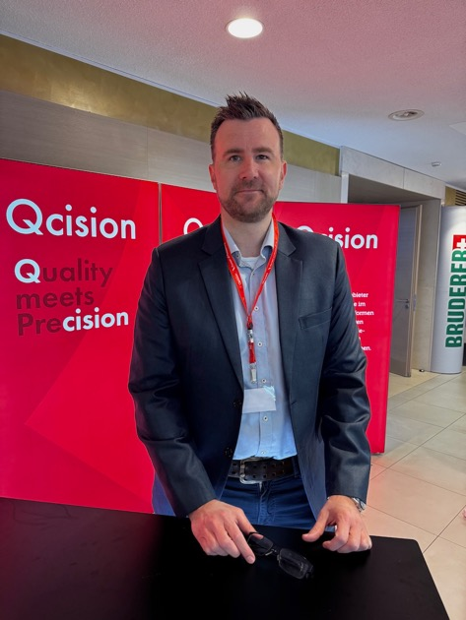
Foto 5:
Steffen Beck Langkjær, Sales Director Northern and Eastern Europe, Qcision AG (Foto: auchkomm).
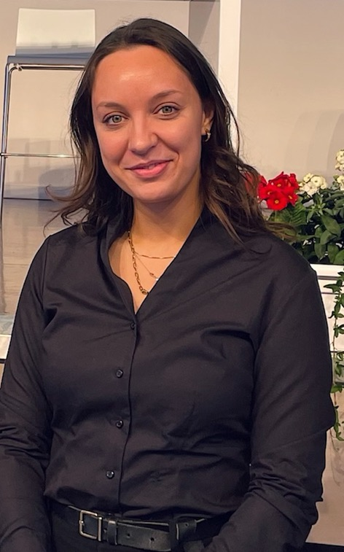
Foto 6:
Laura Popp, Teamlead HR Marketing & Social Media, Andritz Schuler Pressen GmbH (Foto: Andritz Schuler).

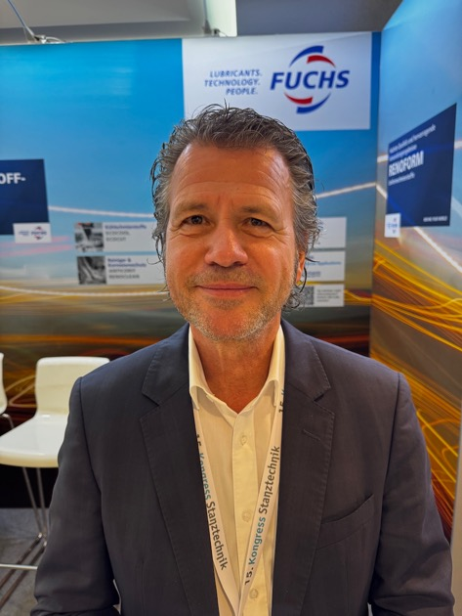
Foto 7:
Thomas Ortmann, Technical Sales Manager Industrieschmierstoffe & Spezialitäten, Fuchs Lubricants Germany GmbH (Foto: auchkomm).
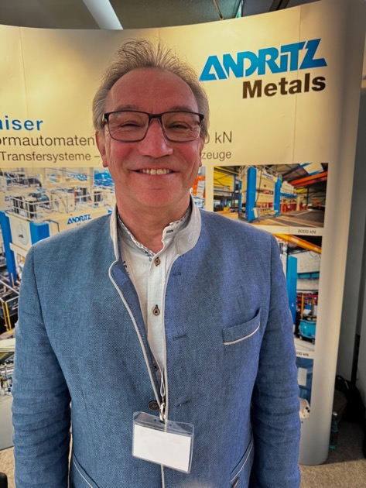
Foto 8:
Stefan Kaiser, Geschäftsführer Andritz Kaiser GmbH (Foto: auchkomm).
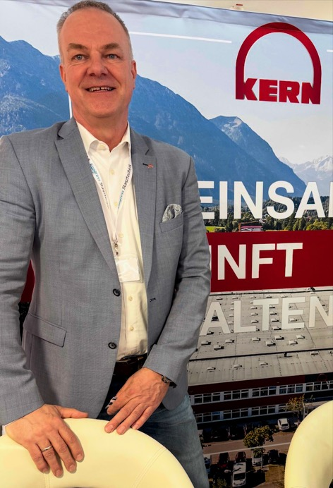
Foto 9:
Michael Bette, Gebietsverkaufsleiter Kern Microtechnik GmbH (Foto: auchkomm).

